Урок-исследование по произведению Гоголя
«Мертвые души»
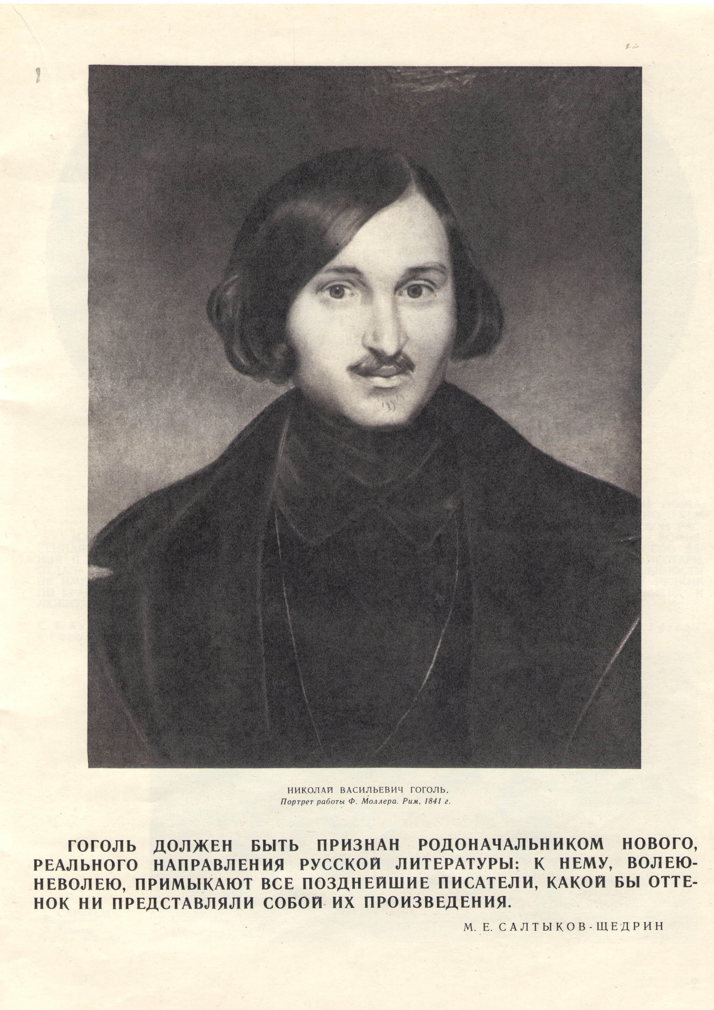

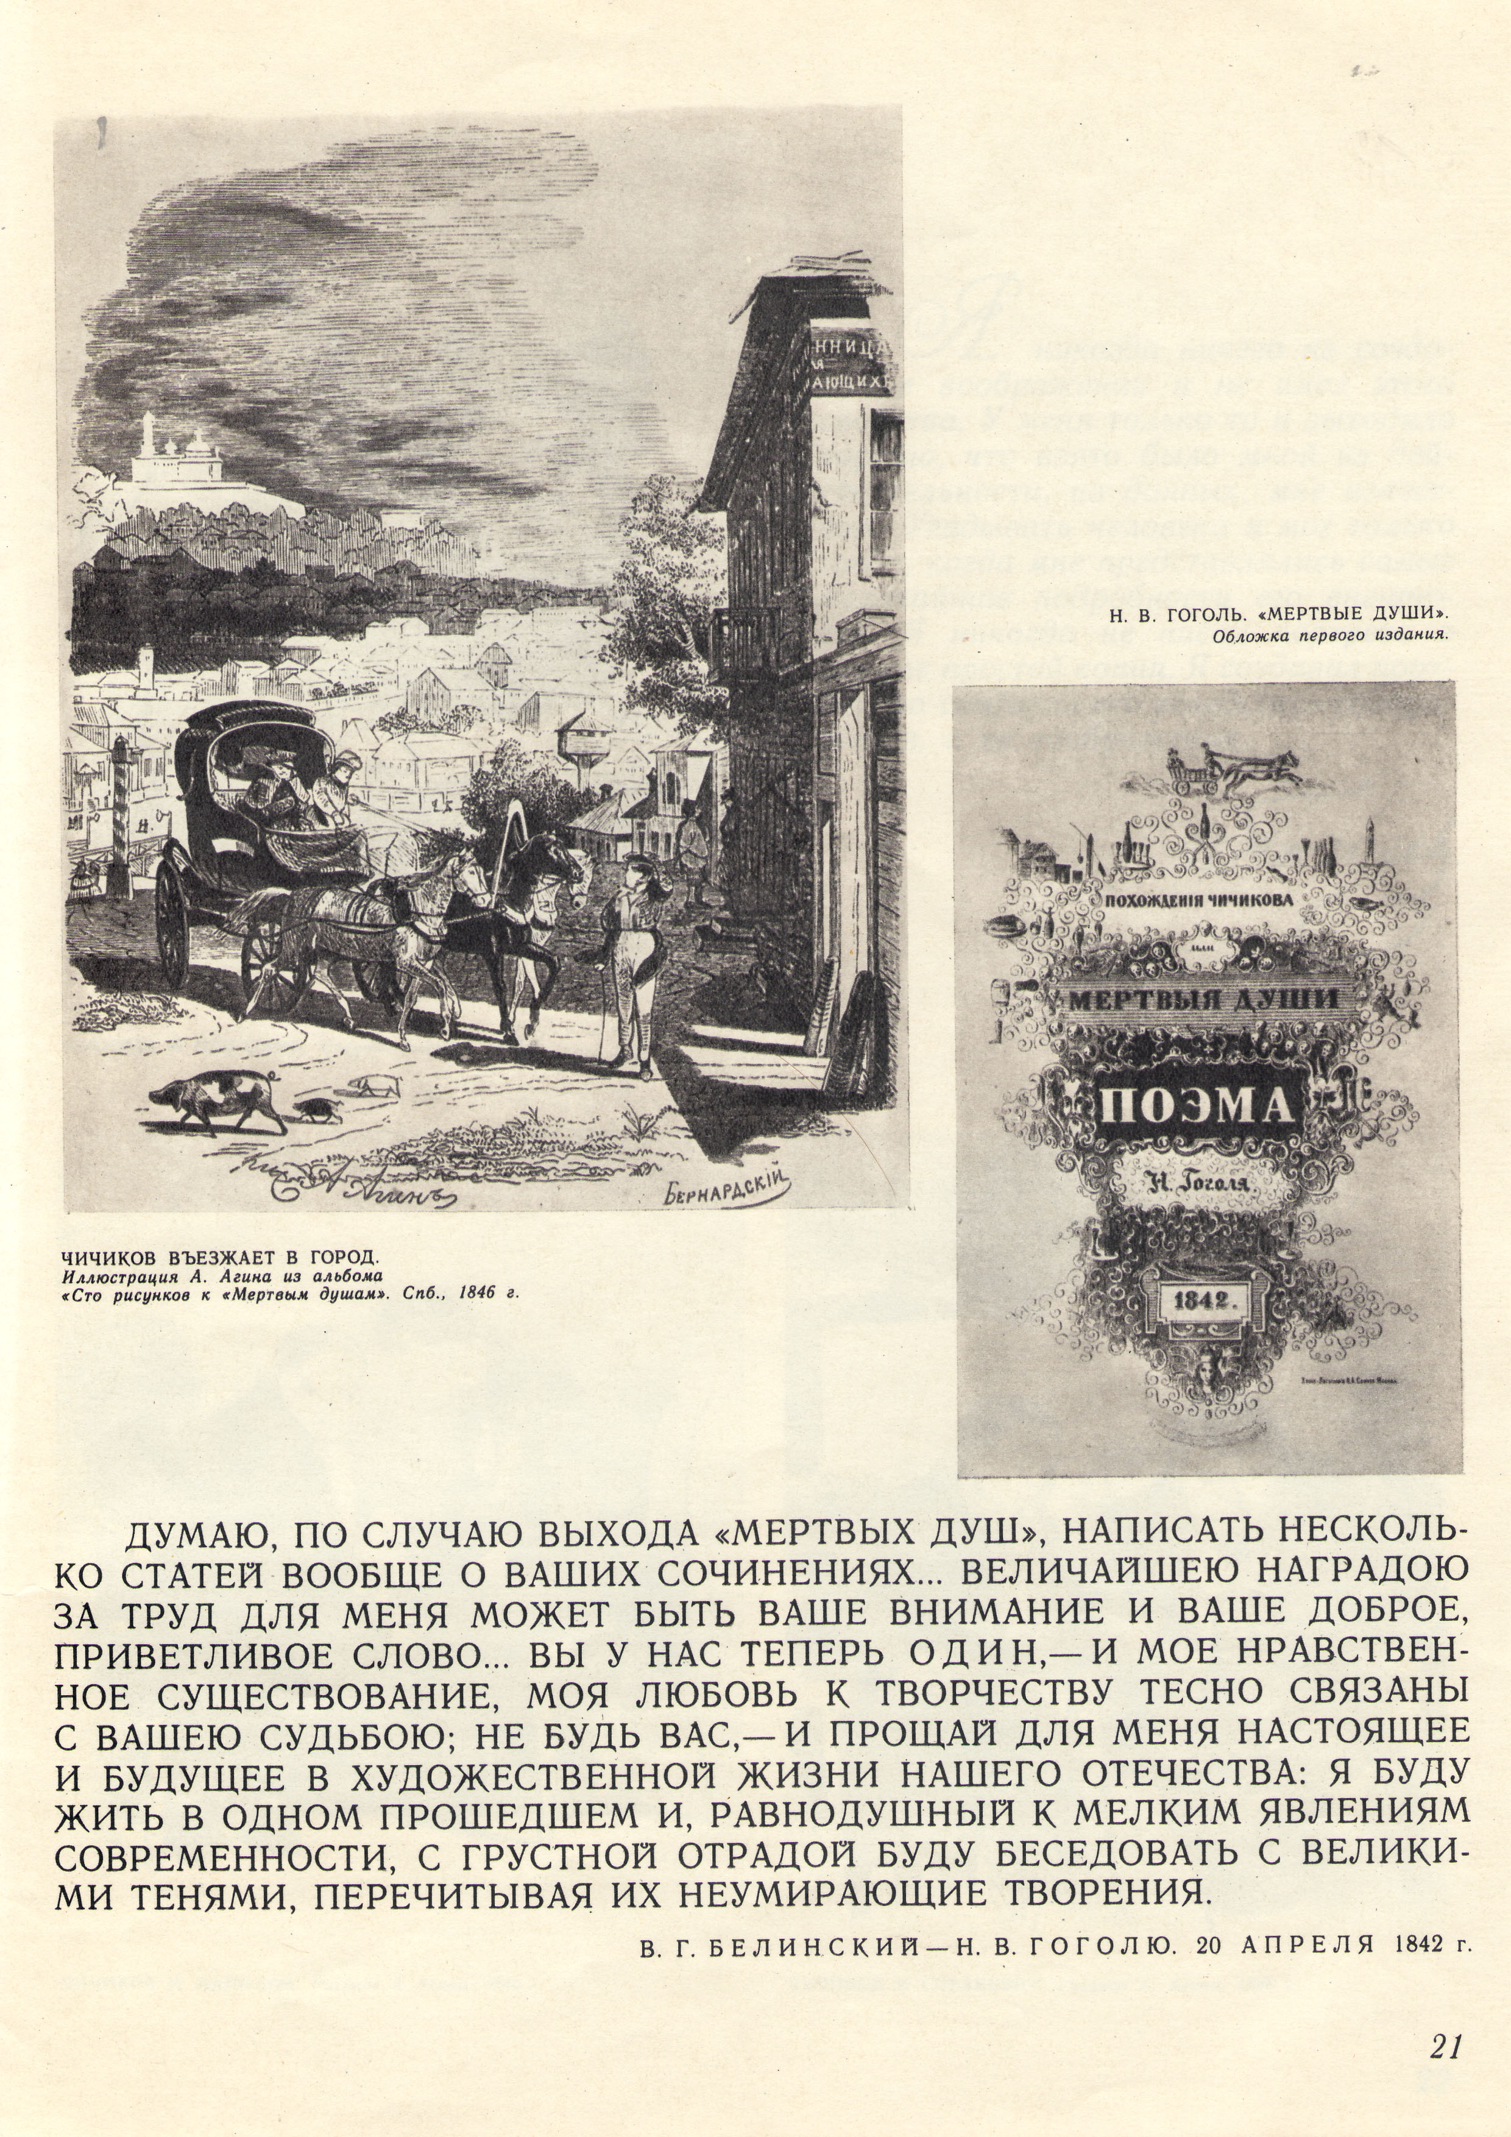

КАРЬЕРА ПАШИ ЧИЧИКОВА , ИЛИ КРАХ АВАНТЮРИСТА

Так назовем наше исследование. Можно ли что-то извлечь уже из названия?
Да. И немало. Обратимся к словарям.

ЭТИМОЛОГИЧЕСКИЙ СЛОВАРЬ-«авантюра» фр.(из лат.) - происшествие, случай, приключение; производное - «авантюрист»
ШКОЛЬНЫЙ СЛОВАРЬ ИНОСТРАННЫХ СЛОВ -«авантюра» - рискованное дело, предприятие в расчете на случайный успех, без учета реальных возможностей и условий, сомнительное по честности.
(В литературе 19 века употребляется в значении «рискованное похождение.
NB! приключение, связанное с опасностью для жизни.)
СЛОВАРЬ ИНОСТРАННЫХ СЛОВ - «авантюрист»
1)искатель приключений;
2)человек, склонный к авантюризму, занимающийся рискованными, обычно сомнительными делами.«Авантюризм» - поведение, деятельность кого-либо, характеризующееся рискованными, беспринципными поступками ради достижения легкого успеха, выгоды.

Прояснился ли характер нашего героя? Несомненно.

Чтобы понять, в какой обстановке и почему именно так поступал Чичиков, нам придется поработать над названием книги и определить её жанр; уяснить себе систему российской государственности и исследовать, как формировался характер нашего героя.
Итак, по порядку.
«МЕРТВЫЕ ДУШИ».
Поэма.
После мытарств с цензурным комитетом поэма Н.Гоголя «Похождения(NB!) Чичикова, или Мертвые души» была разрешена к печати (это были 1840-е годы, ещё существовало крепостное право). В чём оригинальность названия? Считается что это новообразование Гоголя, хотя выражение «мертвая душа» встречается в седьмой главе «Евгения Онегина» у Пушкина, в «Элегии» Баратынского, а вообще-то понимание «мертвой» души как духовно умершей восходит к Библии. Но у Гоголя в это вложен специфический многоплановый смысл, как мы увидим позже.
Поэмой назвал своё произведение Гоголь. Почему? По его словам, «роман не берет всю жизнь...» Другое дело «эпопея», она объемлет не некоторые черты, но всю эпоху времени. Гоголь свою поэму в прозе задумал как историческую (см. «Повесть о капитане Копейкине»). Относительно к нашему герою здесь затронута тема «самозванства». И всё же это было произведение глубоко современное, более того — простёртое в будущее. Кто предшественник Чичикова? Хлестаков!!! (авантюрист чистой воды). Но!!! Чичиков умнее, предприимчивее. И... незаметен, безлик, ничтожен. И не стремиться афишировать свою деятельность.
В начале книги мы встречаемся с героем на пике его карьеры и … перед его падением.
А как же сформировался такой тип? Об этом узнаём так, мимоходом, вскользь. Попробуем доискаться истоков авантюризма Паши Чичикова.
Всё начинается с детства. Первые впечатления, первые усвоенные правила поведения. Стремление к осмыслению, попытки выявить своё «я». Обратимся к тексту. «Темно и скромно происхождение нашего героя. Родители были дворяне, но столбовые или личные — бог ведает; лицом он на них не походил... «ни в мать, ни в отца, а в проезжего молодца». Жизнь при начале взглянула на него как-то кисло-неприютно, сквозь какое-то мутное, занесенное снегом окошко: ни друга, ни товарища в детстве».
Больной нудный отец, вечные нравоучения. И, обратите внимание: Чичиковы владели единственной крепостной семьёй. Беспросветно, скучно.
И вдруг всё переменилось. Паша попадает в город. Его оставляют на житьё у старушки-родственницы, он должен ходить в городское училище. Отец на прощание дал ему полтину меди (как вы думаете, это много или мало?) и «умное» наставление: «Смотри же, Павлуша, учись, не дури и не повесничай, а больше всего угождай учителям и начальникам. Коли будешь угождать начальнику, то, хоть и в науке не успеешь и таланту бог не дал, всё пойдешь в ход и всех опередишь. С товарищами не водись, они тебя добру не научат; а если уж пошло на то, так водись с теми, которые побогаче, чтобы при случае могли быть тебе полезными. Не угощай и не потчевай никого, а веди себя лучше так, чтобы тебя угощали, а больше всего береги и копи копейку: эта вещь надежнее всего на свете. Товарищ или приятель тебя надует и в беде первый тебя выдаст, а копейка не выдаст, в какой бы беде ты ни был. Всё сделаешь и всё прошибёшь на свете копейкой».
По выходе из училища Чичиков получает после умершего отца жалкое наследство и решает остаться в городе и заняться службой. Почему? Чем же так привлекательна служба? Злоупотреблениями!!! К сожалению, в государственном устройстве России (даже ещё Руси) при изобилии природных ресурсов и населения был дефицит разумного управления. Вот как об этом писал в своём шуточном (якобы!) стихотворении А.К.Толстой.

ИСТОРИЯ ГОСУДАРСТВА РОССИЙСКОГО...

Вся земля наша велика и обильна,
а наряда в ней нет.
Нестор, летопись.

1
Послушайте, ребята,
Что вам расскажет дед.
Земля наша богата,
Порядка в ней лишь нет.

2
А эту правду, детки,
За тысячу уж лет
Смекнули наши предки:
Порядка-де, вишь нет.

Далее перечисляются правители: Рюрик, князь Игорь, Ольга, Владимир.
Ярослав — сильный князь, но сделал ошибку: разделил земли.
Далее - татаро-монгольское иго.
27
Иван явился Третий;
Он говорит: «Шалишь!
Уж мы теперь не дети!»
Послал татарам шиш.
28
И вот земля свободна
от всяких зол и бед
И очень хлебородна,
А всё ж порядка нет.

Снова череда царей: Иван IV Грозный, его сын Фёдор, Борис Годунов, смута (самозванцы NB!), Василий Шуйский, снова самозванцы (поляки), династия Романовых (300 лет!!!). Особняком - царь Петр :

54
…................................
…...............................

А всё ж довольно прочен
Порядок стал при нём.
56
Тут кротко или строго
Царило много лиц,
Царей не слишком много,
А более цариц.

После победы над Наполеоном (русские в Париже!!!)

67
В то время очень сильно
Расцвёл России цвет.
Земля была обильна,
Порядка ж нет как нет...
и далее.
Писано в 1868 году..

Вот в такой обстановке «нестроения», волокиты и прочего начал свою карьеру Паша Чичиков.
Итак, его послужной список:
- После училища с большим трудом определился в казённую палату. Место ничтожное, жалованье 30-40 рублей в месяц. Но «решился он.... всё победить и преодолеть». Даже спал в конторе, экономил на всём. Начальник попался ему дурной, не знаешь, как угодить. Но выход найден - дочка засиделась, страшненькая к тому же. Стал ухаживать. Поговаривали о свадьбе. Получил повышение. И ...ловко обошёл начальника. Очень ловко брал взятки через других лиц.
- Устроился в комиссию по строительству. Шесть лет тянулись согласования, утрясания, но дальше фундамента дело не сдвинулось. Зато у членов комиссии «выросло» по дому. Вот-вот должно было кончиться воздержание и режим суровой экономии для нашего героя. Но... пришёл новый начальник, всех разогнал, всё отнял. Чичиков пострадал более других.
- Начинай всё сначала. Переезжал в другие города, сменил несколько мест. .Долго терпел.
- Служба в таможне (давно мечтал). Быстро освоился. Особенно был мастером по обыскам. Он отыскивал контрабанду невесть в каких местах. Не было от него житья контрабандистам. «Честность и неподкупность его были неодолимы, почти неестественны. Он даже не составил себе небольшого капитальца из разных конфискованных товаров и отбираемых кое-каких вещиц, не поступающих в казну во избежание лишней переписки». Чичиков переродился? Посмотрим. «Он получил чин и повышение». Предложил изловить всех контрабандистов, получил неограниченные права и команду.
Зачем это ему? А он давно был готов вступить в сговор с контрабандистами.
Нажился очень крупно ( до 500 тысяч. Сравни его первое жалованье в 30-40 рублей)
. Но! Не повезло. Из-за ссоры с подельником всё рухнуло. На него поступил тайный донос. В результате - суд, конфискация. Удалось кое- как сохранить тысчонок 10, да по мелочи что, да два крепостных человека: кучера Селифана да лакея Петрушку.
Что можно было ожидать дальше? Опустит Чичиков руки, перестанет искушать судьбу, тихо проживёт свой век? Как бы не так. Такова сила характера нашего героя, что он снова пытается подняться. «....жаловался и плакал герой наш, а между тем деятельность никак не умирала в голове его; там всё хотело что-то строиться и ждало только плана»
- Чёрная полоса. Стал поверенным, сутягой. Занятие, почитавшееся малопочтенным. И вот тут и родилась мысль о большой афере с «мертвыми душами».
- Всё шло успешно. Опытность Чичикова помогла ему преодолеть все бюрократические препоны. Ещё одно, последнее усилие — и новоиспеченный помещик пожнёт плоды хитроумных трудов.

А теперь я задам вам один вопрос, ставший почти анекдотом. Какие две проблемы в России никогда не исчезнут? Да, дураки и...дороги. Именно эти проблемы и сорвали все планы Паши Чичикова. Не заблудись Чичиков, не попал бы к Коробочке. Не попал бы к Коробочке, его сомнительная авантюра со скупкой мертвых душ не получила бы огласки. Гоголь называет Коробочку «дубиноголовой»: она боится всего непонятного ей, вот и поехала «посоветоваться»: не продешевила ли.... А хулиган Ноздрёв? Наскажет, чего и не было. Так Чичиков потерпел очередной крах. Но сдался ли он? Если вы полюбопытствуете и прочитаете то, что сохранилось от второго тома «Мёртвых душ», то увидите, что наш герой всё снова и снова пытается достичь своей цели. А какова она? Чего он хочет? Да немногого. Зажиточной жизни, крепкой семьи, детей (но не богатства!!!). Его аппетиты умеренны и... благонамеренны, он собирается в дальнейшем вести спокойную жизнь, быть законопослушным обывателем. Так кто он? Вот загадка Гоголя. Вспомним заключительные строчки поэмы. «Эх, тройка! Птица тройка..... Не так ли и ты, Русь, что бойкая необгонимая тройка несёшься?........Русь, куда же несёшься ты? Дай ответ. Не дает ответа.
. А КТО В ТРОЙКЕ? Чичиков. Загадочная русская душа.

Умом Россию не понять,
Аршином общим не измерить:
У ней особенная стать -
В Россию можно только верить.
Ф.И.Тютчев. 28 ноября 1866 г.

P.S. Я попрошу вас написать небольшое сочинение о Чичикове, как вы понимаете его место в жизни, что он за человек.
А кто сможет, нарисуйте словесный или художественный портрет Чичикова, каким видите вы его.
И последний вопрос: современна ли книга Гоголя? Дожили ли герои его книги до наших дней?

ЛИТЕРАТУРА

Н.В.Гоголь. Мертвые души. М: Худ.лит., 1987
Ермилов В. Н.В.Гоголь. М: Сов.писатель, 1952
Машинский С. Мертвые души. Анализ текста. М: Худ.лит., 1978
Н.В.Гоголь. Мертвые души. Анализ текста. М: Дрофа, 2006
Боголепов П., Верховская Н. Тропа к Гоголю. М: Дет.лит., 1976
Жизнь и творчество Н.В.Гоголя. Материалы для выставки в школе и детской библиотеке. М: Дет.лит., 1980

Учитель русского языка и литературы ГБОУ школы № 561
Калининского района Санкт-Петербурга
ГОРОБЕЦ ОЛЬГА КУЗЬМИНИЧНА

